2026年北京理工大学数学建模竞赛第三级
A题：世界杯区域转播权定价
2026年美加墨世界杯于6月11日开幕，决赛将于7月19日举行，三国16个城市将共同承办104场比赛，比赛场数比上届卡塔尔世界杯的64场增加了62.5%，赛事周期也相应延长至40天。FIFA以赛事扩军、内容增量为由，提高了全球转播权报价。根据公开报道：
美国：Fox Sports以4.8亿美元购得英语转播权，Telemundo支付4.65亿美元[多语言]
英国：BBC与ITV联合出资3.5亿美元获得2026、2030两届世界杯转播权
日本：多个平台联合出资2亿美元左右购买2026届转播权
韩国：JTBC支付约1.25亿美元购得2026届转播权
德国：两平台联合支付1.2亿美元获得2026、2030两届转播权，MagentaTV支付8000万美元获2026届转播权
越南：VTV支付1500万美元购得2026届转播权
巴西：1.1亿美元购得2026届转播权
澳大利亚：支付1500万美元左右购得2026届转播权
中国香港：电讯盈科支付约2500万美元购得2026届转播权
世界杯开幕前，FIFA向马来西亚、泰国、印度和中国分别报价5000万美元、1400万美元、1亿美元(2026+2030)、超过2.5亿美元，因价格过高，且比赛时间都在这些地区的午夜，长时间未能达成协议。通常一个区域市场上如果有多家媒体竞购、本国球队参赛，或者人口较多、球迷较多、经济比较发达、往届观赛人数较多、往届转播权成交价，就会影响FIFA的报价。请建立数学模型来解决如下问题：
- 请选择一个已经达成协议的国家或地区，分析成交价的估算方法。
- 假设你负责FIFA区域市场的转播权定价，请给出合理的转播权定价模型。
- 用你的模型计算2026年世界杯在中国内地的转播权报价，并分析你的价格与FIFA最初报价、央视还价和最终成交价之间的差异。
- 世界杯举办地点、各国经济形势每年都不同，是否有本国球队参赛也具有一定随机性，因此每届世界杯的转播权价格都会变动，FIFA在与各国磋商价格方面花费了大量时间和精力。请你给FIFA写一份不超过2页的建议书，介绍你认为最合理的定价策略。
注：如果需要其它数据、信息，可自行查询、补充并给出明确出处。

B题：急速飞跃
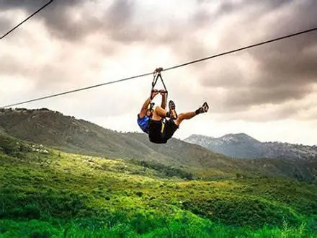
很多景区设置了钢缆溜索项目，溜索由两端固定的主钢缆、滑动吊具组成。钢缆有自重和弹性，空置时呈自然悬链线形态，载人时会发生形变，产生挠度与水平落差。游客觉得滑动速度越快越有激情，不过为确保安全，人员到达末端时速度不能大于3.5米/秒。已知两端距离、高差、钢缆长度、钢缆线密度和弹性模量、滑动吊具的减速设计等，都会影响到人员在溜索上的滑行速度。
请建立数学模型回答如下问题：
1、假设已知两岸钢缆固定点之间的水平距离W、固定点高差H、钢缆总长L、钢缆线密度R、弹性模量E、人员体重$w_{0}$。不考虑空气阻力、风力影响，请给出空置、载人(人员停在溜索上某个位置)两种状态下的悬链线方程，求解钢缆任意位置垂度、张力分布，分析两岸高差对钢缆张力与垂度的影响。
2、考虑重力、钢缆弹性阻力、空气阻力和滑动摩擦，建立体重$w_{0}$的人员沿钢缆下滑的位移随时间变化的函数，计算人员在溜索上的最大滑行速度和达到最大滑行速度的位置。从安全的角度出发，人员应该在滑到目标位置时速度不大于3.5米/秒。为保证安全，滑动吊具应在什么位置开始，增加多大的恒定缓冲摩擦力才能保障人员安全？注意，减速太早可能导致人员停在中间、无法到达终点，减速太快可能导致人员在空中剧烈甩动出现危险。
3、假设某景区出发站与到达站的水平跨度W=600米，高差H在5-20米可调，钢缆线密度R=1.2千克/米，只接待体重30-80千克的游客。景区应该如何设置高差、线缆角度(拉紧或放松可调节)、缓冲开始位置、缓冲摩擦力大小，才能让游客既满意又安全？
注：如果需要其它数据、信息，可自行查询、补充并给出明确出处。

